**DSP课程综合实验**

**——基于DSP28335的多功能显示系统设计**

1. **实验内容**

设计一个基于HDSP-SUPER28335开发板的多功能显示系统，该系统采用12864液晶屏幕显示当下日期和实时时间，系统可以对两路模拟信号进行采集转换，并将转换的数字结果连同当下时间戳同时进行本地存储和上位机传输。

1. **实验指标和具体任务（100分，最终根据实验结果和答辩情况进行打分）**

**具体系统功能分为以下四个步骤，依次进行：**

1. **系统上电后，LED1和LED2一直交替闪烁，屏幕显示当下日期和实时时间5秒。（20分）**

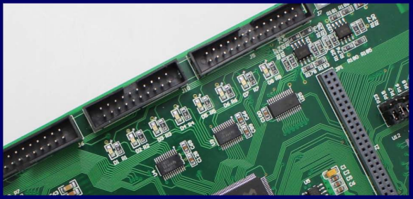

注：推荐基于LCD12864液晶屏实验移植RTC实验，并配置RTC时钟芯片DS1338-33的年月日时分秒为当下日期和实时时间。5秒间隔推荐使用延时函数。

使用到GPIO、RTC时钟芯片、LCD12864液晶屏等外设。

1. **然后采集1V、2V两种直流电平，将两个ADC值显示在屏幕上5秒，同时将第（1）步的日期时间信息隐藏。（30分）**

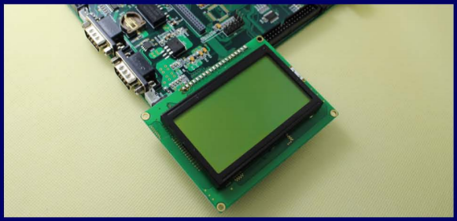

显示格式参考如下：

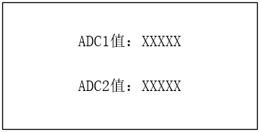

注：推荐参考ADC实验。通过两路ADC引脚分别采集1V、2V两种直流电平。5秒间隔推荐使用延时函数或定时器中断。

使用到ADC等外设。

1. **然后将界面一和界面二交替显示，时间间隔为2秒。（20分）**

显示格式参考如下：

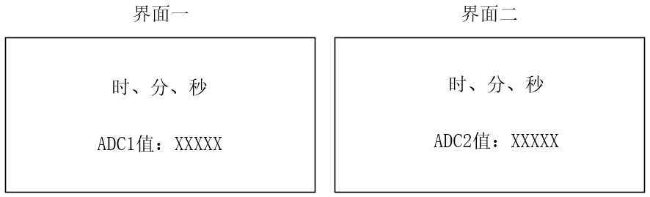

注：推荐使用定时器timer中断，结合标志位实现。

使用到定时器等外设。

1. **将日期时间信息和此时的两个ADC值，存储到FLASH首地址0x200000之后，并通过串口传输至上位机调试助手显示。（30分）**

存储和传输内容参考如下：

|  |  |  |
| --- | --- | --- |
| **年月日时分秒** | **ADC1值** | **ADC2值** |

注：推荐参考FLASH实验进行本地存储部分代码开发。推荐使用RS232串口、RS485串口或USB串口实验进行开发实现。年月日三个信息可以只存储一次，后面只存储时分秒+ADC1值+ADC2值。

使用到FLASH、RS232串口等外设。

1. **实验环境**

**笔记本一台、HDSP-SUPER28335开发板一套、LCD12864液晶一个、信号发生器一台、示波器一台、连接线若干。**

1. **截至时间**

**2024年6月17日-6月18日晚上7：30开始验收。**